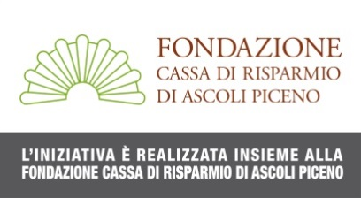

Co-Educare ad essere sé
Progetto realizzato insieme alla Fondazione Cassa di Risparmio di Ascoli Piceno

INCONTRO FORMATIVO

“NELLA TESTA DEGLI ADOLESCENTI”

conduce il dott. Maurizio Pincherle
Neuropsichiatra infantile

DOMENICA 15 NOVEMBRE 2015
dalle 17.30 alle 19.30

oratorio “La città dei Bambini”
Parrocchia Madonna della Speranza
GROTTAMMARE

LA PARTECIPAZIONE E’ GRATUITA
L’INCONTRO E’ RIVOLTO A GENITORI, INSEGNANTI, EDUCATORI E A TUTTI COLORO SIANO INTERESSATI ALLE TEMATICHE EDUCATIVE

Co-Educare ad essere sé
Progetto realizzato insieme alla Fondazione Cassa di Risparmio di Ascoli Piceno

INCONTRO FORMATIVO

“NELLA TESTA DEGLI ADOLESCENTI”

conduce il dott. Maurizio Pincherle
Neuropsichiatra infantile

VENERDI’ 4 DICEMBRE 2015
dalle 21.00 alle 23.00

Oratorio “Sant’Antonio”
Parrocchia Sant’Antonio di Padova
SAN BENEDETTO DEL TRONTO

LA PARTECIPAZIONE E’ GRATUITA
L’INCONTRO E’ RIVOLTO A GENITORI, INSEGNANTI, EDUCATORI E A TUTTI COLORO SIANO INTERESSATI ALLE TEMATICHE EDUCATIVE

